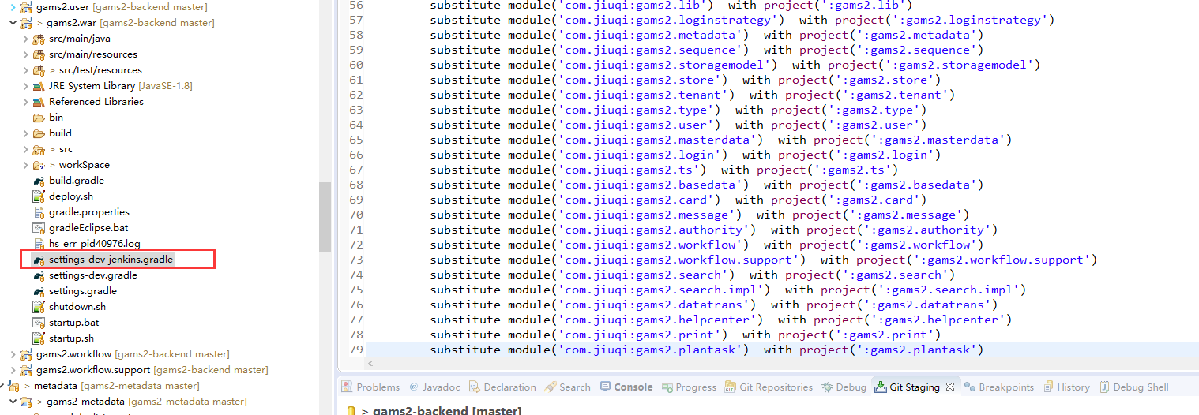
新增工程后切记在这个配置文件进行注册，否则构建会失败

